БЕЛОРУССКИЙ ГОСУДАРСТВЕННЫЙ УНИВЕРСИТЕТ

ИНФОРМАТИКИ И РАДИОЭЛЕКТРОНИКИ

Кафедра программного обеспечения информационных технологий

Факультет КСиС

Специальность ПОИТ

Лабораторная работа №1

по дисциплине «Надежность программного обеспечения»

на тему «Законы распределения наработки аппаратных средств до отказа»

Выполнили: Астапович В. В., Белоножко Я. Е.,

Студенты группы 051001

Проверил: Деменковец Д.В.

Минск 2022

***Тема***: исследование закона распределения непрерывной случайной величины наработки объектов до отказа.

***Схема выполнения задания***:

1) построить зависимости функции плотности распределения от параметров закона;

2)  построить зависимости функции распределения вероятностей от параметров закона;

3) построить зависимости характеристик положения от параметров закона:

1. Математического ожидания;

2. наиболее вероятного значения (моды);

3. 50% процентного квантиля (медианы);

4) построить зависимости характеристики рассеяния в виде дисперсии (или

среднеквадратичного отклонения) случайной величины от параметров закона;

5) построить зависимости характеристики асимметрии в виде коэффициента

асимметрии случайной величины от параметров закона.

***Вариант распределения***: Гамма-распределение.

1. **Функция плотности Гамма-распределения**

*Производной функции распределения* называется плотностью распределения (иначе – «плотностью вероятности») непрерывной случайной величины Х. В контексте надежности является вероятностью того, что объект откажет на определенном интервале времени.

Плотность Гамма-распределения имеет вид:



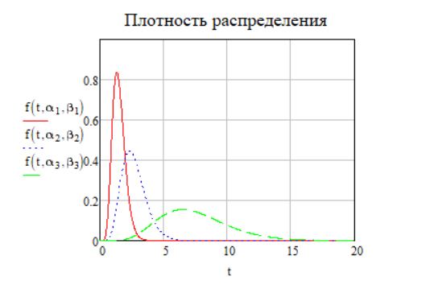

Рис. 1.1 «Плотность распределения наработки до отказа»

В данной работе были выбраны следующие значения параметров для трех объектов:

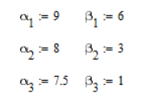

1. **Функция Гамма-распределения**

*Функция распределения* - функция, характеризующая вероятность того, что ПС откажет хотя бы 1 раз в течение заданной наработки (программное средство работоспособно в начальный момент времени).

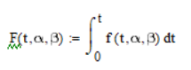

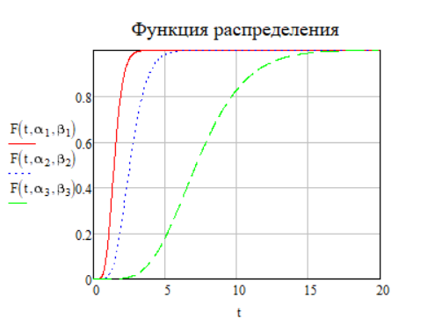

Рис. 2.1 «Вероятность отказа»

1. **Начальные моменты**

*Начальный момент* – числовые характеристики распределения случайной величины.

Начальный момент k-го порядка:

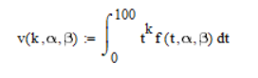

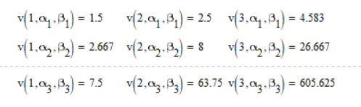

1. **Математическое ожидание**

*Математическое ожидание* — среднее значение случайной величины. В надёжности – cредняя наработка до отказа (фактически, время до первого отказа системы).



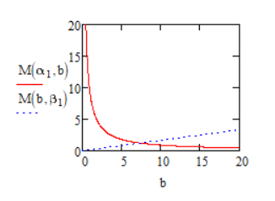

Рис. 4.1 «Зависимость средней наработки до отказа от параметров α и β»

1. **Мода (наиболее вероятное значение)**

*Мода* — значение во множестве наблюдений, которое встречается наиболее часто. В плане надежности, мода - это наиболее вероятное время отказа программного средства.



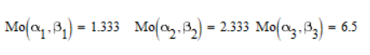

1. **Медиана (50%-квантиль)**

*Квантиль* — значение, которое заданная случайная величина не превышает с фиксированной вероятностью.

*Медиана (50%-квантиль, квантиль 0,5)* – возможное значение признака, которое делит ранжированную совокупность на две равные части: 50 % «нижних» единиц ряда данных будут иметь значение признака не больше, чем медиана, а «верхние» 50 % — значения признака не меньше, чем медиана. Это означает, что 50% оборудования выйдет из строя от момента начала использования до момента времени, равного медиане.

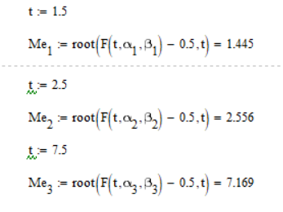

1. **Дисперсия (второй центральный момент)**

*Дисперсия случайной величины* — мера разброса данной случайной величины, то есть её отклонения от математического ожидания.



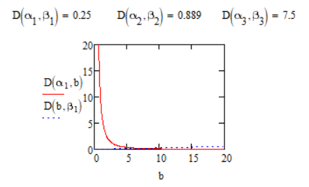

Рис. 7.1 «Зависимость величины разброса наработки до отказа относительно среднего значения от параметров α и β»

1. **Среднеквадратическое отклонение**

*Среднеквадратическое отклонение* — в теории вероятностей и статистике наиболее распространённый показатель рассеивания значений случайной величины относительно её математического ожидания.





1. **Коэффициент асимметрии**

*Коэффициент асимметрии* — числовая характеризующая степени несимметричности распределения данной случайной величины. Для её расчета использовалась следующая формула:



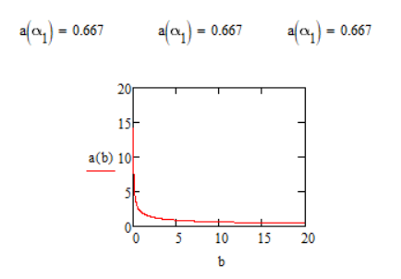

Рис. 9.1 «График функций коэффициента асимметрии»

1. **Вывод**
2. Чем больше α, тем выше график плотности
3. Чем больше β, тем ближе максимум плотности к началу координат и тем меньше коэффициент ассиметрии
4. Чем больше α, тем больше дисперсия и матожидание
5. Чем больше β, тем меньше дисперсия и матожидание